Об утверждении регламента государственной услуги "Апостилирование официальных документов, исходящих из судебных органов"
Утративший силу
Приказ Руководителя Департамента по обеспечению деятельности судов при Верховном Суде Республики Казахстан от 3 августа 2015 года № 365. Зарегистрирован в Министерстве юстиции Республики Казахстан 2 сентября 2015 года № 12003. Утратил силу приказом Руководителя Департамента по обеспечению деятельности судов при Верховном Суде Республики Казахстан (аппарата Верховного Суда Республики Казахстан) от 13 апреля 2020 года № 13
Сноска. Утратил силу приказом Руководителя Департамента по обеспечению деятельности судов при Верховном Суде РК (аппарата Верховного Суда РК) от 13.04.2020 № 13 (вводится в действие по истечении десяти календарных дней после дня его первого официального опубликования).
В соответствии с подпунктом 2) статьи 10 Закона Республики Казахстан от 15 апреля 2013 года "О государственных услугах", ПРИКАЗЫВАЮ:
1. Утвердить прилагаемый регламент государственной услуги "Апостилирование официальных документов, исходящих из судебных органов".
2. Отделу организационно-правового обеспечения деятельности местных судов и канцелярий Департамента по обеспечению деятельности судов при Верховном Суде Республики Казахстан (аппарата Верховного Суда Республики Казахстан) обеспечить:
1) государственную регистрацию настоящего приказа в Министерстве юстиции Республики Казахстан;
2) официальное опубликование настоящего приказа в периодических печатных изданиях и в информационно-правовой системе "Әділет" в течение десяти календарных дней после его государственной регистрации;
3) размещение настоящего приказа на интернет-ресурсе Верховного Суда Республики Казахстан.
3. Контроль за исполнением настоящего приказа возложить на курирующего заместителя руководителя Департамента по обеспечению деятельности судов при Верховном Суде Республики Казахстан (аппарата Верховного Суда Республики Казахстан).
4. Настоящий приказ вводится в действие по истечении десяти календарных дней после дня его первого официального опубликования.
Руководитель | И.Испанов

Утвержден
приказом Руководителя
Департамента по обеспечению
деятельности судов при
Верховном Суде
Республики Казахстан
(аппарата Верховного Суда
Республики Казахстан)
от 3 августа 2015 года № 365
Pегламент государственной услуги
"Апостилирование официальных документов, исходящих из судебных органов"
Сноска. Регламент в редакции приказа Руководителя Департамента по обеспечению деятельности судов при Верховном Суде РК (аппарата Верховного Суда РК) от 09.02.2016 № 6001-16-7-6/31 (вводится в действие с 01.03.2016).
1. Общие положения
1. Государственная услуга "Апостилирование официальных документов, исходящих из судебных органов" (далее – государственная услуга) оказывается на основании стандарта государственной услуги "Апостилирование официальных документов, исходящих из судебных органов", утвержденного приказом Руководителя Департамента по обеспечению деятельности судов при Верховном Суде Республики Казахстан (аппарата Верховного Суда Республики Казахстан) от 30 апреля 2015 года № 239 (зарегистрированный в Реестре государственной регистрации нормативных правовых актов № 11584) (далее – стандарт) Департаментом по обеспечению деятельности судов при Верховном Суде Республики Казахстан (аппаратом Верховного Суда Республики Казахстан), территориальными органами в областях, городах Нур-Султане, Алматы и Шымкенте (далее - услугодатель).
Сноска. Пункт 1 в редакции приказа Руководителя Департамента по обеспечению деятельности судов при Верховном Суде РК (аппарат Верховного Суда РК) от 11.06.2019 № 5 (вводится в действие по истечении десяти календарных дней после дня его первого официального опубликования).
2. Форма оказания государственной услуги: электронная (частично автоматизированная) или бумажная.
Сноска. Пункт 2 в редакции приказа Руководителя Департамента по обеспечению деятельности судов при Верховном Суде РК (аппарат Верховного Суда РК) от 11.06.2019 № 5 (вводится в действие по истечении десяти календарных дней после дня его первого официального опубликования).
3. Результат оказания государственной услуги: документ с проставленным апостилем - специальным штампом, удостоверяющим подлинность подписи лица и подтверждающим его полномочия, а также подлинность печати или штампа, которыми скреплен этот документ, или мотивированный отказ в оказании государственной услуги.
В "личный кабинет" веб-портала "электронного правительства" www.egov.kz (далее - портал) услугополучателя направляется уведомление о готовности оказания государственной услуги либо ответ с указанием причин отказа.
Форма предоставления результата оказания государственной услуги: бумажная.
Сноска. Пункт 3 в редакции приказа Руководителя Департамента по обеспечению деятельности судов при Верховном Суде РК (аппарат Верховного Суда РК) от 11.06.2019 № 5 (вводится в действие по истечении десяти календарных дней после дня его первого официального опубликования).
4. В соответствии с подпунктом 1) пункта 4 стандарта, сроки оказания государственной услуги с момента сдачи пакета документов составляют:
1) на портале – 1 (один) рабочий день;
2) отделами филиалов некоммерческого акционерного общества "Государственная корпорация "Правительство для граждан" (далее – Государственная корпорация), расположенных в областных центрах, городах Нур-Султане, Алматы и Шымкенте - 1 (один) рабочий день;
3) другими отделами филиалов Государственной корпорации - 5 (пять) рабочих дней;
4) по обращениям дипломатических представительств и консульских учреждений Республики Казахстан – 10 (десять) рабочих дней.
День приема документов не входит в срок оказания государственной услуги.
Сноска. Пункт 4 в редакции приказа Руководителя Департамента по обеспечению деятельности судов при Верховном Суде РК (аппарат Верховного Суда РК) от 11.06.2019 № 5 (вводится в действие по истечении десяти календарных дней после дня его первого официального опубликования).
2. Описание порядка действий структурных подразделений
(работников) услугодателя в процессе оказания государственной
услуги
5. Основанием для начала процедуры (действия) по оказанию государственной услуги является представление услугополучателем в Государственную корпорацию или через портал документов, предусмотренных пунктами 9 и 9-1 стандарта.
Сноска. Пункт 5 в редакции приказа Руководителя Департамента по обеспечению деятельности судов при Верховном Суде РК (аппарат Верховного Суда РК) от 11.06.2019 № 5 (вводится в действие по истечении десяти календарных дней после дня его первого официального опубликования).
6. Содержание каждой процедуры (действия), входящей в состав процесса оказания государственной услуги, длительность ее выполнения:
При поступлении заявлений через портал:
1) сотрудник канцелярии осуществляет прием и регистрацию документов в информационной системе судебных органов Республики Казахстан в течение 15 минут и передает на рассмотрение сотруднику услугодателя, осуществляющему оказание государственной услуги;
2) сотрудник услугодателя принимает документы и в течение 30 (тридцати) минут проверяет их на соответствие пункту 9-1 стандарта;
3) сотрудник услугодателя проверяет подлинность официального документа в течение 1 (одного) часа, затем по результатам рассмотрения документов направляет услугополучателю уведомление о готовности оказания государственной услуги в течение 30 минут либо осуществляет подготовку мотивированного отказа в оказании государственной услуги в течение 2 (двух) часов;
4) сотрудник услугодателя после предоставления в назначенное время услугополучателем оригинала официального документа апостилирует документ путем подписания и проставления печати, регистрирует установочные данные услугополучателя в журнале учета в течение 1 (одного) часа.
5) сотрудник услугодателя в течение 30 (тридцати) минут выдает результат оказания государственной услуги услугополучателю.
При поступлении заявлений через почтовую связь:
1) сотрудник канцелярии услугодателя принимает документы услугополучателя, необходимые для оказания государственной услуги, регистрирует в информационной системе судебных органов Республики Казахстан в течение 1 (одного) часа и передает сотруднику услугодателя, осуществляющему оказание государственной услуги;
2) сотрудник услугодателя принимает документы и в течение 30 (тридцати) минут проверяет их на соответствие пункту 9 стандарта;
3) сотрудник услугодателя проверяет подлинность официального документа, затем апостилирует представленный документ путем подписания и проставления печати, в случае положительного рассмотрения вопроса регистрирует установочные данные услугополучателя в журнале учета, либо осуществляет подготовку мотивированного отказа в оказании государственной услуги в течение 2 (двух) часов;
В случае поступления заявлений через дипломатические представительства и консульские учреждения Республики Казахстан, при необходимости истребования апостилируемого документа, сотрудник услугодателя направляет запрос в соответствующее территориальное подразделение уполномоченного органа, осуществляющего организационное и материально-техническое обеспечение деятельности Верховного Суда Республики Казахстан, местных и других судов в течение 2 (двух) часов;
4) сотрудник услугодателя конвертирует результат государственной услуги и в течение 30 (тридцати) минут передает его сотруднику канцелярии услугодателя для направления в Государственную корпорацию или в Министерство иностранных дел Республики Казахстан;
5) сотрудник канцелярии услугодателя в течение 2 (двух) часов с момента получения результата оказания государственной услуги направляет его в Государственную корпорацию или в Министерство иностранных дел Республики Казахстан.
Сноска. Пункт 6 в редакции приказа Руководителя Департамента по обеспечению деятельности судов при Верховном Суде РК (аппарат Верховного Суда РК) от 11.06.2019 № 5 (вводится в действие по истечении десяти календарных дней после дня его первого официального опубликования).
3. Описание порядка взаимодействия структурных подразделений
(работников) услугодателя в процессе оказания государственной
услуги
7. В процессе оказания государственной услуги задействованы следующие структурно-функциональные единицы:
1) сотрудник канцелярии услугодателя - прием, регистрация в информационной системе судебных органов Республики Казахстан, направление результата оказания государственной услуги;
2) сотрудник услугодателя, осуществляющий оказание государственной услуги - прием и проверка документов, направление уведомление, подготовка документов, подпись, проставление печати, в случае положительного рассмотрения вопроса регистрация в журнале учета, выдача результата государственной услуги.
Сноска. Пункт 7 в редакции приказа Руководителя Департамента по обеспечению деятельности судов при Верховном Суде РК (аппарат Верховного Суда РК) от 11.06.2019 № 5 (вводится в действие по истечении десяти календарных дней после дня его первого официального опубликования).
8. Подробное описание последовательности процедур (действий), взаимодействий структурных подразделений (сотрудниками с указанием длительности каждой процедуры) услугодателя отражается в справочнике бизнес-процессов оказания государственной услуги согласно приложению к настоящему регламенту государственной услуги.
4. Описание порядка взаимодействия с Государственной
корпорацией и (или) иными услугодателями, а также порядка
использования информационных систем в процессе оказания
государственной услуги
9. Описание порядка обращения и последовательности процедур (действий) услугодателя и услугополучателя при оказании государственной услуги:
Через отделы филиалов Государственной корпорации, расположенные в областных центрах, городах Нур-Султане, Алматы и Шымкенте:
1) работник (оператор) операционного зала Государственной корпорации осуществляет прием и проверку документов, представленных услугополучателем, их регистрацию в день поступления документов в течение 15 (пятнадцати) минут.
В случае предоставления услугополучателем неполного пакета документов согласно перечню, предусмотренному пунктом 9 стандарта, работник Государственной корпорации выдает расписку об отказе в приеме документов по форме согласно приложению № 2 к стандарту;
2) работник (оператор) операционного зала Государственной корпорации принятые от услугополучателя документы передает работнику (специалисту) накопительного сектора Государственной корпорации в день поступления документов (15 минут);
3) работник (специалист) накопительного сектора Государственной корпорации в день поступления документов подготавливает и передает документы курьеру Государственной корпорации, для направления услугодателю. День приема документов в срок оказания государственной услуги не входит;
4) услугодатель в течение 1 (одного) рабочего дня готовит результат оказания государственной услуги и направляет в Государственную корпорацию;
5) на основании талона и при предъявлении документа, удостоверяющего личность и (или) доверенности, работник сектора Государственной корпорации выдает услугополучателю результат оказания государственной услуги (15 минут);
6) в случае, если услугополучатель не обратился за результатом оказания государственной услуги в указанный срок, Государственная корпорация обеспечивает их хранение в течение одного месяца, после чего передает их услугодателю для дальнейшего хранения.
Через другие отделы филиалов Государственной корпорации:
1) работник (оператор) операционного зала Государственной корпорации осуществляет прием и проверку документов, представленных услугополучателем, их регистрацию в день поступления документов в течение 15 (пятнадцати) минут.
В случае предоставления услугополучателем неполного пакета документов согласно перечню, предусмотренному пунктом 9 стандарта, работник Государственной корпорации выдает расписку об отказе в приеме документов по форме согласно приложению № 2 к стандарту;
2) работник (оператор) операционного зала Государственной корпорации принятые от услугополучателя документы передает работнику (специалисту) накопительного сектора Государственной корпорации в день поступления документов (15 минут);
3) работник (специалист) накопительного сектора Государственной корпорации осуществляет подготовку документов в день их поступления и обеспечивает направление документов услугодателю в бумажном виде через курьера Государственной корпорации либо почтовую связь в течение 2 (двух) рабочих дней. День приема документов в срок оказания государственной услуги не входит;
4) услугодатель при поступлении документов в течение 1 (одного) рабочего дня готовит результат оказания государственной услуги и направляет результат оказания государственной услуги в Государственную корпорацию через курьера Государственной корпорации. Отдел филиала Государственной корпорации, получивший результат оказания государственной услуги обеспечивает его направление услугополучателю в течение 2 (двух) рабочих дней;
5) на основании талона и при предъявлении документа, удостоверяющего личность и (или) доверенности, работник сектора Государственной корпорации выдает услугополучателю результат оказания государственной услуги (15 минут);
6) в случае, если услугополучатель не обратился за результатом оказания государственной услуги в указанный срок, Государственная корпорация обеспечивает их хранение в течение одного месяца, после чего передает их услугодателю для дальнейшего хранения.
Сноска. Пункт 9 в редакции приказа Руководителя Департамента по обеспечению деятельности судов при Верховном Суде РК (аппарат Верховного Суда РК) от 25.01.2018 № 6001-18-7-6/23 (вводится в действие по истечении десяти календарных дней после дня его первого официального опубликования); с изменением, внесенным приказом Руководителя Департамента по обеспечению деятельности судов при Верховном Суде РК (аппарат Верховного Суда РК) от 11.06.2019 № 5 (вводится в действие по истечении десяти календарных дней после дня его первого официального опубликования).
10. Результаты процедур по оказанию государственной услуги, которые служат основанием для начала выполнения следующих процедур:
1) проверка пакета документов и регистрация заявления работником (оператором) Государственной корпорации;
2) заполнение формы запроса и выдача услугополучателю расписки работником (оператором) Государственной корпорации;
3) передача работником (оператором) Государственной корпорации документов в накопительный сектор Государственной корпорации;
4) направление канцелярией Государственной корпорации документов услугодателю;
5) рассмотрение документов услугодателем и направление результата оказания государственной услуги в Государственную корпорацию;
6) выдача работником (оператором) Государственной корпорации услугополучателю результата оказания государственной услуги.
Сноска. Пункт 10 с изменением, внесенным приказом Руководителя Департамента по обеспечению деятельности судов при Верховном Суде РК (аппарат Верховного Суда РК) от 11.06.2019 № 5 (вводится в действие по истечении десяти календарных дней после дня его первого официального опубликования).
11. Подробное описание порядка взаимодействия с иными услугодателями и (или) Государственной корпорации и порядка использования информационных систем в процессе оказания государственной услуги отражается в справочнике бизнес-процессов оказания государственной услуги согласно приложению к настоящему регламенту государственной услуги.
12. Справочник бизнес-процессов оказания государственной услуги размещается на интернет-ресурсе услугодателя.
Приложение
к регламенту государственной
услуги "Апостилирование
официальных документов,
исходящих из судебных
органов"
Справочник бизнес-процессов оказания государственной услуги "Апостилирование официальных документов, исходящих из судебных органов"
Сноска. Приложение в редакции приказа Руководителя Департамента по обеспечению деятельности судов при Верховном Суде РК (аппарата Верховного Суда РК) от 04.12.2019 № 10 (вводится в действие по истечении десяти календарных дней после дня его первого официального опубликования).
При обращении через Портал:

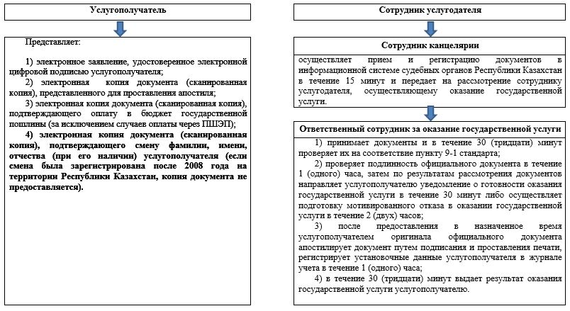

При обращении через отделы филиалов Государственной корпорации:

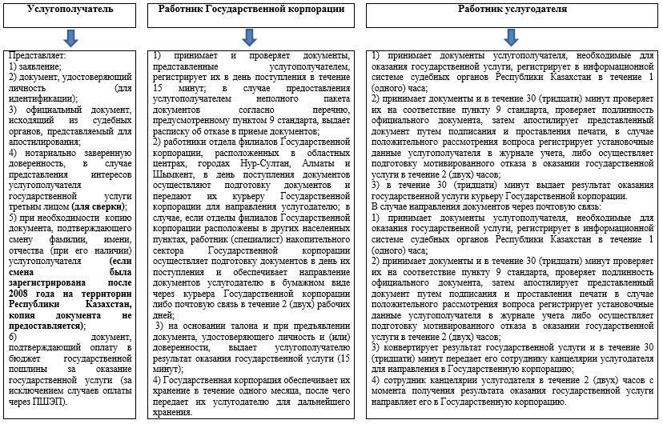

© 2012. РГП на ПХВ «Институт законодательства и правовой информации Республики Казахстан» Министерства юстиции Республики Казахстан

